UNIVERSIDAD NACIONAL DEL ALTIPLANO
FACULTAD DE INGENIERÍA MECÁNICA ELÉCTRICA, ELECTRÓNICA
Y SISTEMAS
ESCUELA PROFESIONAL DE INGENIERÍA DE SISTEMAS


CURSO:
ANALISIS DE DATOS
TEMA:
TRABAJO DE DATOS ABIERTOS
DOCENTE:
ING. JIMENEZ CHURA, Adolfo Carlos
PRESENTADO POR:
ARACAYO MAMANI, Jhon Marco
CANAZA PAUCARA, Juan Diego
SEMESTRE: IX
CICLO: 2025- II
PUNO – PERÚ
2025

Indice
TRABAJO DE DATOS ABIERTOS 3
1. Introducción 3
2. Definición del problema y objetivos de negocio 3
2.1 Problema de la naturaleza 3
2.2 Objetivo general 4
2.3 Objetivos específicos 4
3. Descripción del dataset 4
4. Evaluación de la completitud de la información 6
5. Análisis estadístico descriptivo 6
5.1 Medidas de tendencia central y dispersión 6
5.2 Forma de la distribución 7
6. Resumen global univariado 8
6.1 Modalidades delictivas predominantes 8
6.2 Departamentos con mayor número de denuncias 9
6.3 Evolución temporal 10
7. Análisis de asociación 11
8. Análisis de valores atípicos 12
9. Análisis de Componentes Principales (PCA) 13
10. Agrupamiento mediante K-Means 14
11. Factores principales que explican el problema 15
12. Conclusiones 16

TRABAJO DE DATOS ABIERTOS

1. Introducción
La seguridad ciudadana constituye una de las principales preocupaciones sociales en el Perú. Las denuncias policiales registradas en el Sistema de Denuncias Policiales (SIDPOL) reflejan los hechos delictivos reportados por la ciudadanía y permiten analizar la dinámica del delito en el tiempo y el espacio.
Sin embargo, el gran volumen de información disponible dificulta la identificación de patrones relevantes si no se aplica un análisis sistemático. En este contexto, el Análisis Exploratorio de Datos (EDA) se convierte en una herramienta fundamental para comprender la distribución, concentración y comportamiento de las denuncias policiales, así como para apoyar la toma de decisiones en materia de seguridad ciudadana.
El presente trabajo realiza un EDA sobre el dataset de denuncias policiales SIDPOL correspondiente al periodo 2018–2025, complementado con técnicas de reducción de dimensionalidad (PCA) y agrupamiento (K-Means), con el objetivo de identificar patrones delictivos regionales.

2. Definición del problema y objetivos de negocio

2.1 Problema de la naturaleza
Las denuncias policiales presentan variaciones significativas según el tiempo, la ubicación geográfica y el tipo de delito. Sin un análisis adecuado, resulta difícil identificar zonas críticas, modalidades predominantes y diferencias regionales que permitan priorizar recursos y diseñar estrategias de prevención eficaces.

2.2 Objetivo general
Realizar un Análisis Exploratorio de Datos del dataset SIDPOL para identificar patrones temporales, geográficos y por modalidad delictiva, así como agrupar departamentos según su perfil delictivo.

2.3 Objetivos específicos
- Analizar la distribución estadística de las denuncias policiales.
- Identificar las modalidades delictivas y departamentos con mayor concentración de denuncias.
- Evaluar la completitud y calidad de la información.
- Analizar asociaciones entre modalidades delictivas y regiones.
- Detectar valores atípicos y justificar su tratamiento.
- Aplicar PCA y K-Means para identificar grupos de departamentos con perfiles delictivos similares.

3. Descripción del dataset
El dataset utilizado corresponde a datos abiertos del Perú:
Denuncias policiales (SIDPOL) 2018–2025
Fuente: Datos Abiertos Perú
Cada registro representa un conteo agregado de denuncias para una combinación específica de:
- Año
- Mes
- Ubicación geográfica
- Modalidad delictiva
3.1 Variables del estudio
Variable | Tipo
ANIO | Cuantitativa discreta
MES | Cuantitativa discreta ordinal
DPTO_HECHO_NEW | Cualitativa nominal
PROV_HECHO | Cualitativa nominal
DIST_HECHO | Cualitativa nominal
UBIGEO_HECHO | Cualitativa nominal
P_MODALIDADES | Cualitativa nominal
CANTIDAD | Cuantitativa discreta (conteo agregado)

4. Evaluación de la completitud de la información
El análisis de completitud evidenció que el dataset cuenta con 340,767 registros y 8 variables, sin valores faltantes en ninguna columna (0 % de datos nulos). Asimismo, no se identificaron registros duplicados bajo la clave agregada.
Por tanto, no fue necesario aplicar métodos correctivos de imputación o depuración de datos.
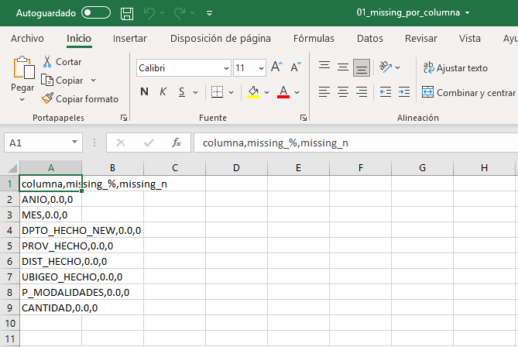
Tabla de valores faltantes por variable
(archivo: 01_missing_por_columna.csv)

5. Análisis estadístico descriptivo

5.1 Medidas de tendencia central y dispersión
La variable principal CANTIDAD presenta los siguientes estadísticos:
- Media: 19.85
- Mediana: 3
- Desviación estándar: 57.21
- Máximo: 1302
Estos valores indican una fuerte concentración de registros con bajos conteos y pocos registros con valores elevados.

5.2 Forma de la distribución
La distribución presenta:
- Alta asimetría positiva
- Curtosis elevada
Esto evidencia la existencia de valores extremos asociados a concentraciones reales del delito.
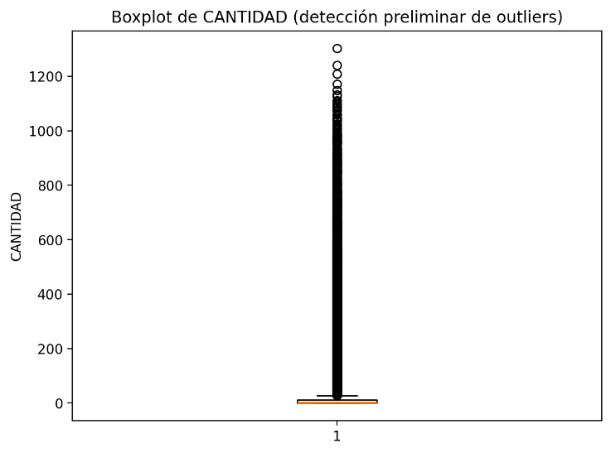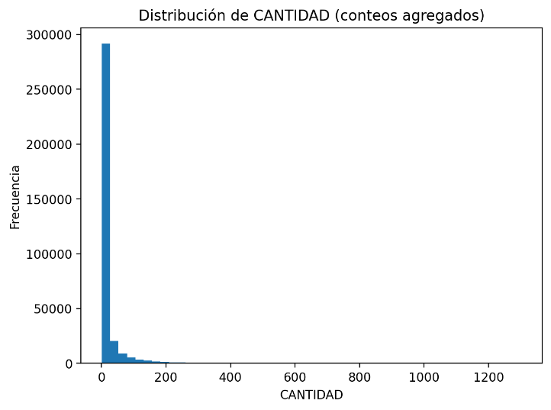
- Histograma de la variable CANTIDAD
(03_hist_cantidad)
- Boxplot de CANTIDAD
(04_boxplot_cantidad)

6. Resumen global univariado

6.1 Modalidades delictivas predominantes
Las modalidades con mayor número de denuncias son:
- Otros
- Violencia contra la mujer e integrantes
- Hurto
- Robo
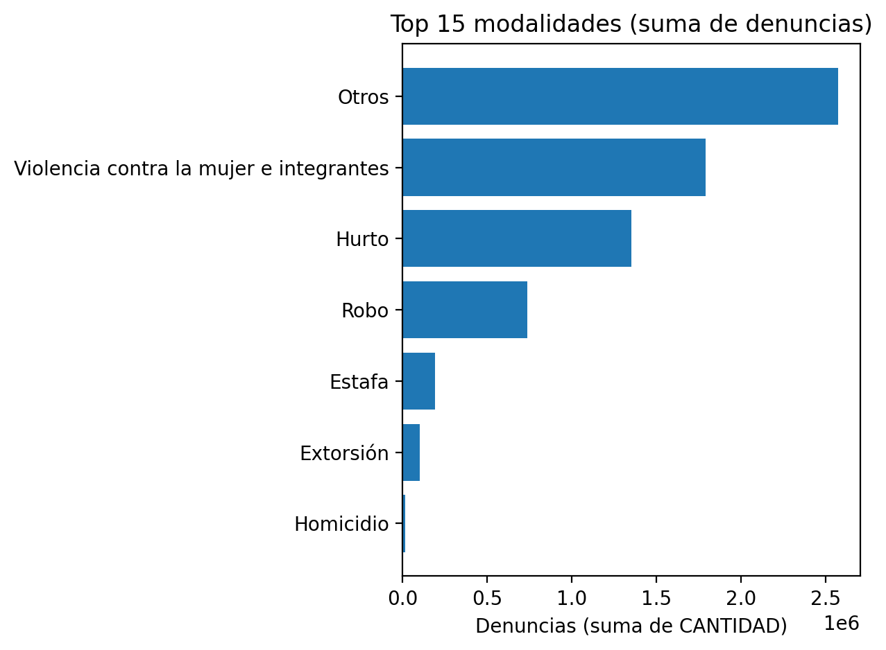
Gráfico de barras horizontales – Top 15 modalidades
(06_barh_top15_modalidades)

6.2 Departamentos con mayor número de denuncias
Lima Metropolitana presenta la mayor concentración de denuncias, seguida por Arequipa, Lambayeque y La Libertad.
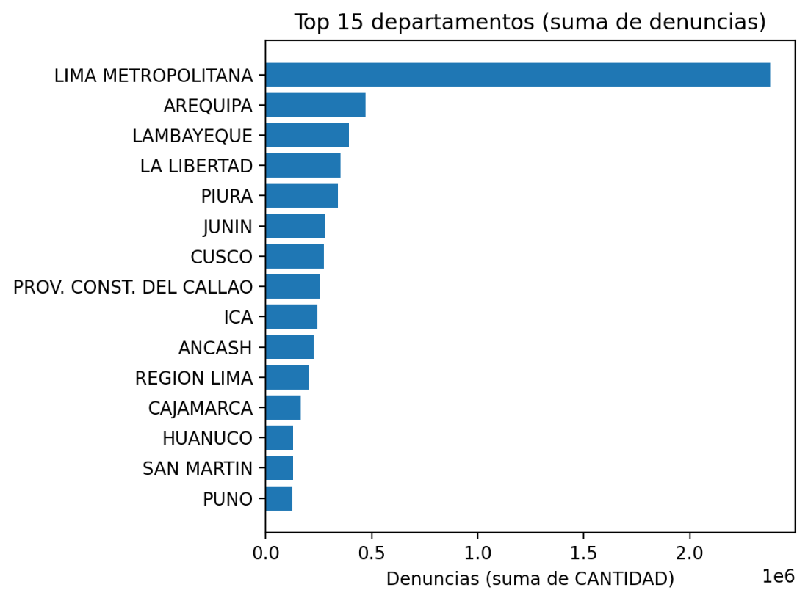
Gráfico de barras – Top 15 departamentos
(08_barh_top15_departamentos.)

6.3 Evolución temporal
La serie temporal muestra variaciones mensuales y anuales, evidenciando que el fenómeno delictivo no es constante en el tiempo.
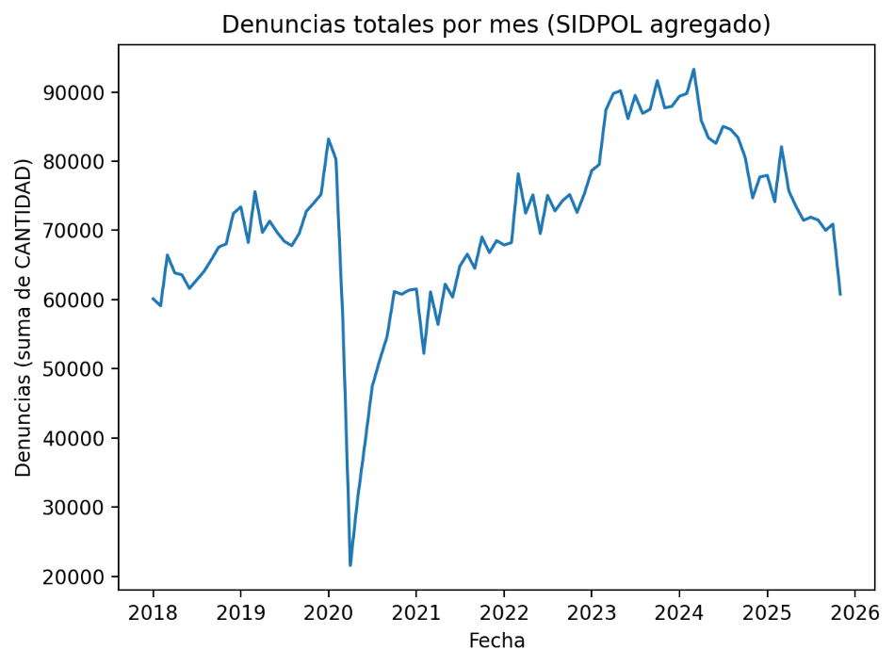Gráfico de línea – Denuncias totales por mes
(10_linea_tendencia_global.png)

7. Análisis de asociación
Se analizó la relación entre modalidad delictiva y departamento mediante tablas normalizadas y gráficos apilados. Los resultados muestran que la distribución de modalidades varía significativamente entre regiones.
Por ejemplo, en departamentos amazónicos predominan delitos relacionados con violencia familiar, mientras que en regiones urbanas se observa mayor presencia de delitos patrimoniales como hurto y robo.
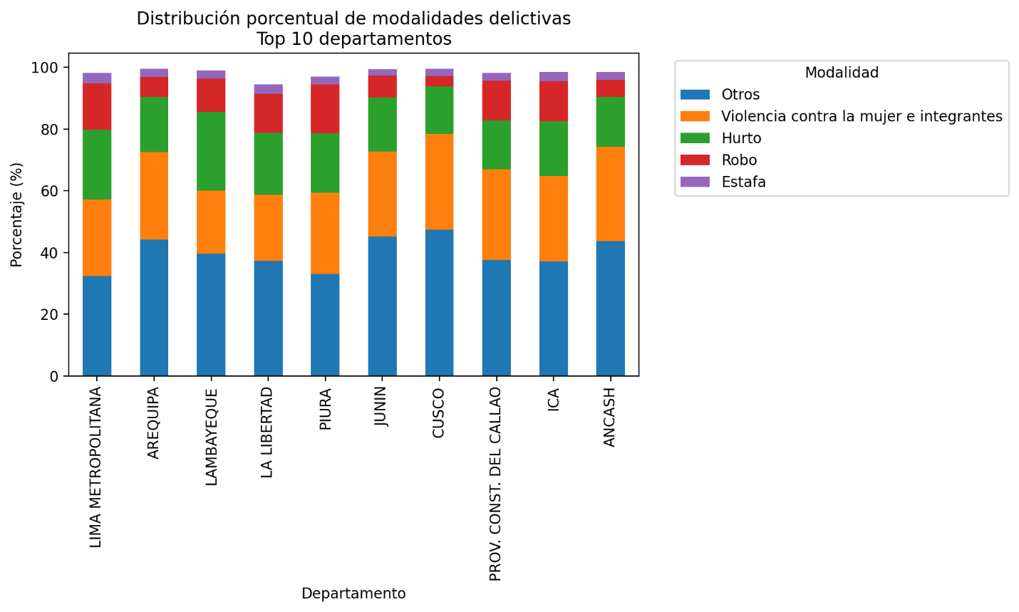
Gráfico de barras apiladas – Modalidades por departamento
(11_modalidades_apiladas_top10_dptos.png)

8. Análisis de valores atípicos
Mediante el método del rango intercuartílico (IQR) se identificaron valores atípicos en la variable CANTIDAD. Sin embargo, al tratarse de un dataset agregado, estos valores representan concentraciones reales del delito, principalmente en zonas urbanas densamente pobladas.
En lugar de eliminar registros, se aplicó una transformación logarítmica log(1 + CANTIDAD) para reducir la asimetría y estabilizar la varianza.
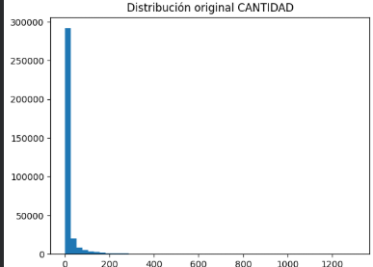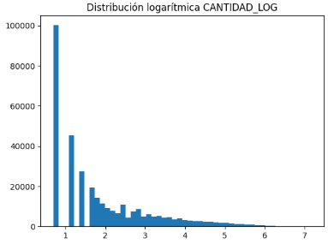
Histograma original de CANTIDAD
- Histograma logarítmico de CANTIDAD_LOG

9. Análisis de Componentes Principales (PCA)
Se construyó una matriz numérica agregada por departamento y modalidad delictiva, la cual fue estandarizada. El PCA mostró que:
- El primer componente explica aproximadamente el 97 % de la varianza.
- Los dos primeros componentes explican más del 99 % de la varianza total.
Esto permitió reducir la dimensionalidad sin pérdida significativa de información.
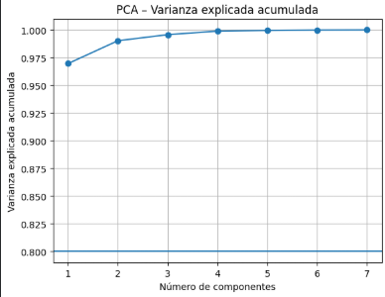
Gráfico de varianza explicada acumulada del PCA

10. Agrupamiento mediante K-Means
Utilizando los dos primeros componentes principales, se aplicó el algoritmo K-Means. El método del codo indicó que k = 3 clusters es una elección adecuada.
Los clusters identificados agrupan departamentos con perfiles delictivos similares, diferenciando claramente:
- Regiones altamente urbanizadas
- Regiones con actividad delictiva intermedia
- Regiones con menor concentración de denuncias
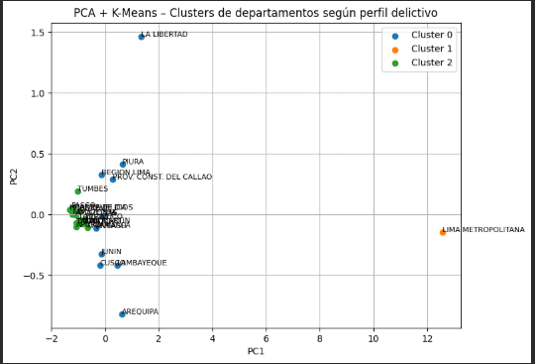
Gráfico PCA + K-Means con clusters de departamentos

11. Factores principales que explican el problema
A partir del análisis realizado, se identifican como factores clave:
- La concentración urbana y densidad poblacional
- El tipo de modalidad delictiva
- La dimensión temporal
- La heterogeneidad regional
Estos factores explican las diferencias observadas en la distribución de las denuncias policiales a nivel nacional.

12. Conclusiones
El Análisis Exploratorio de Datos permitió comprender la estructura y comportamiento de las denuncias policiales en el Perú. Los resultados evidencian una fuerte concentración del delito en determinadas regiones y modalidades, así como patrones diferenciados entre departamentos.
El uso de PCA y K-Means permitió identificar grupos de departamentos con perfiles delictivos similares, proporcionando información valiosa para el diseño de estrategias de seguridad ciudadana focalizadas.

